cms1.5后台管理首页ajax实现文章模糊查询分页

1.分页介绍:
mysql数据库分页:
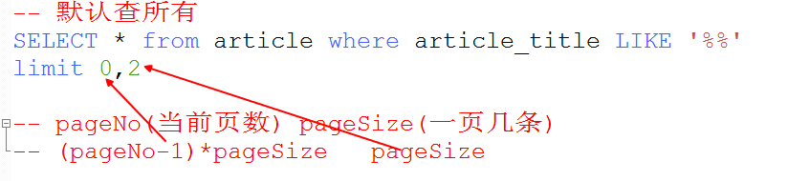

2.分页实体类工具:
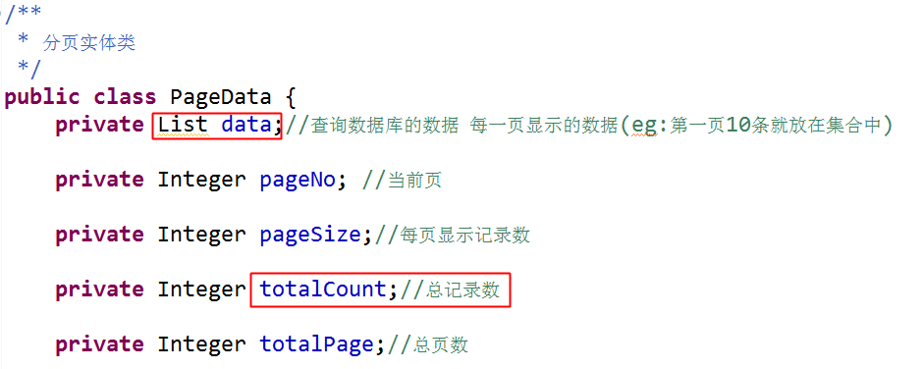
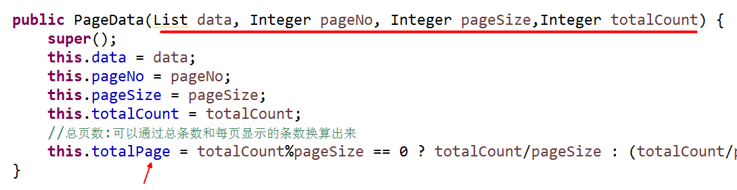

dao实现:
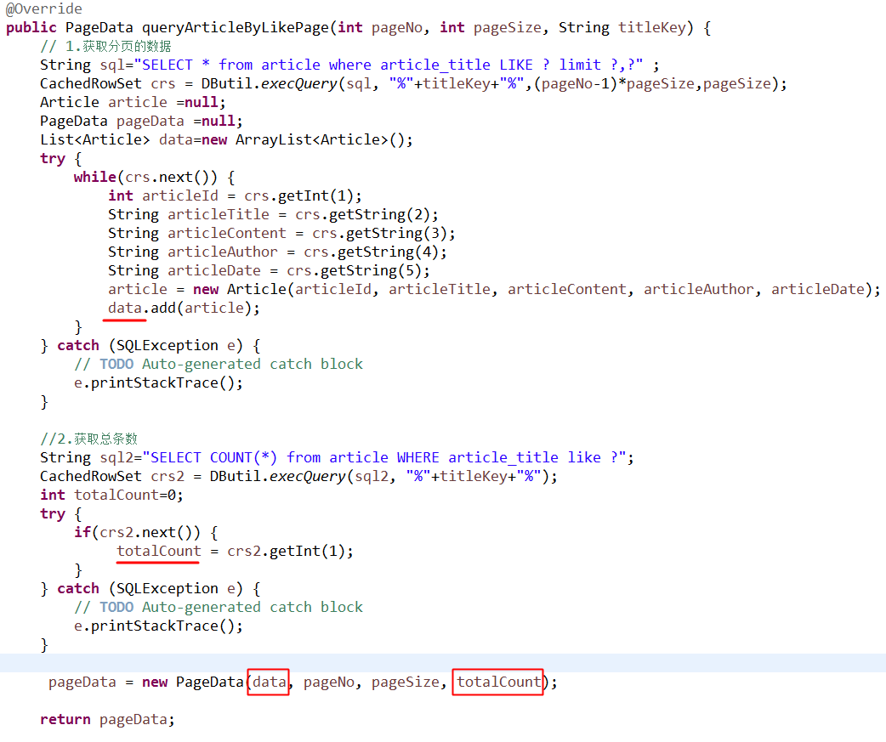

测试类:
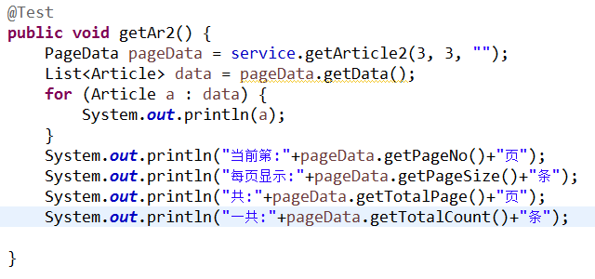

控制器:
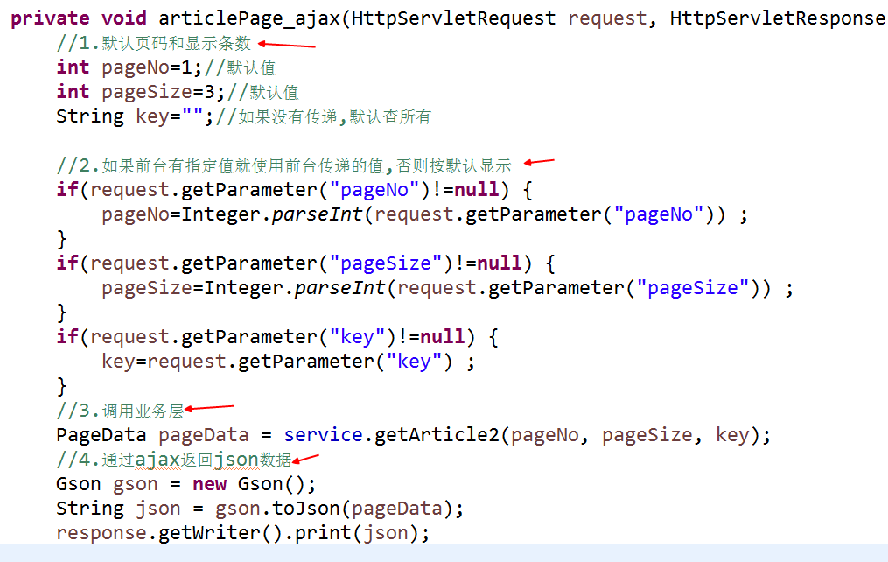
UserController的login:
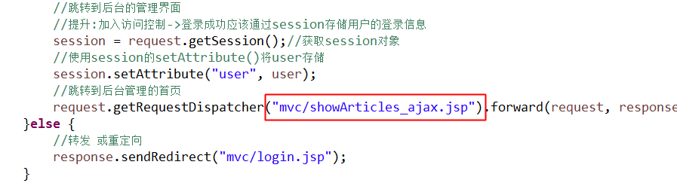

showArticles_ajax.jsp:
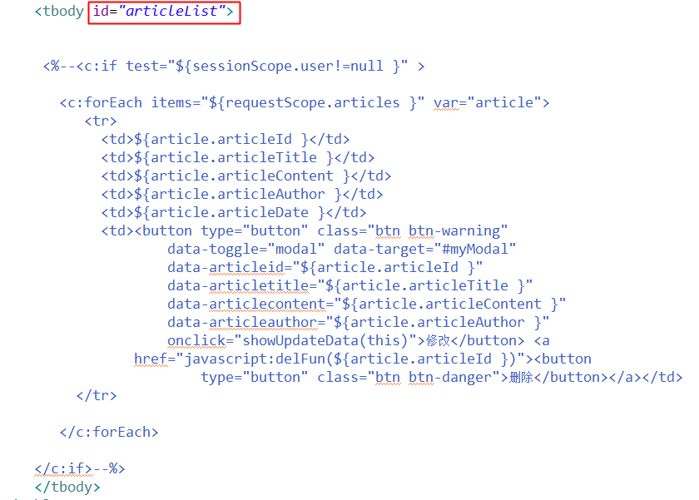
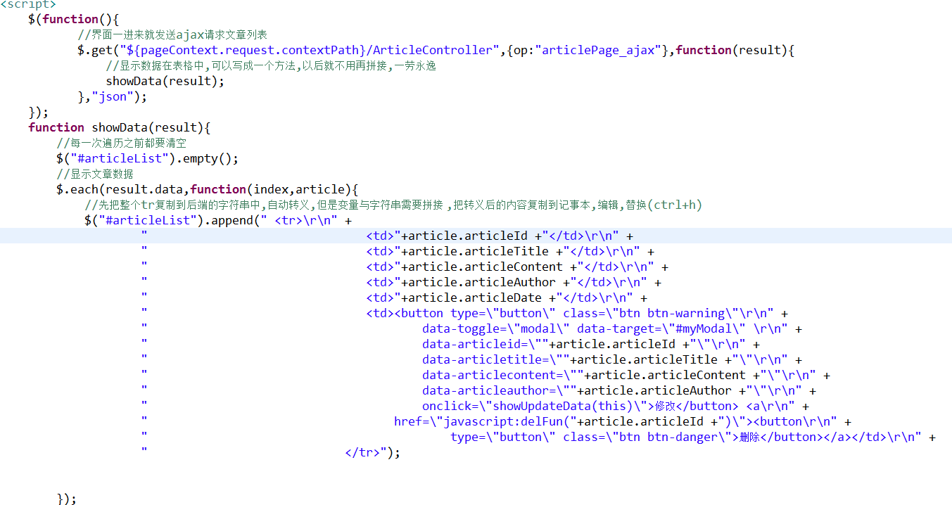

显示分页信息
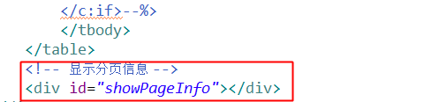
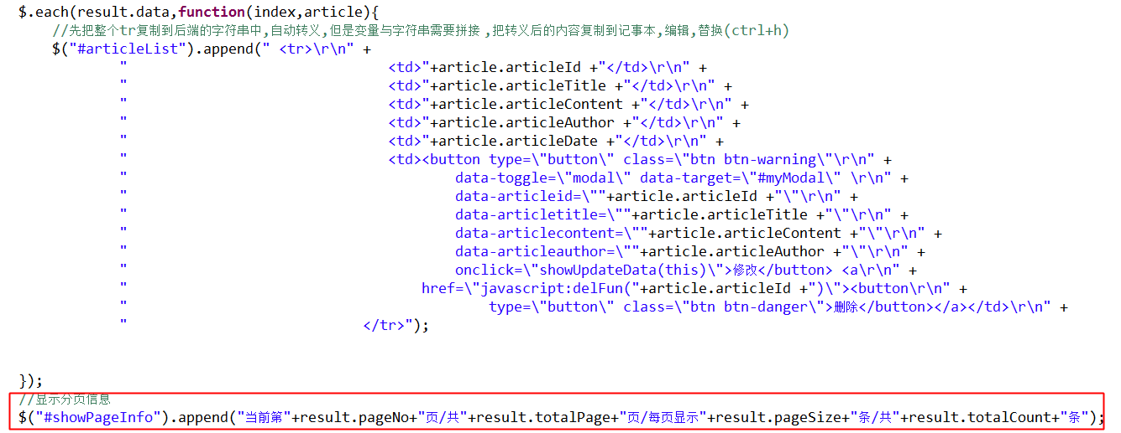

实现分页栏的显示
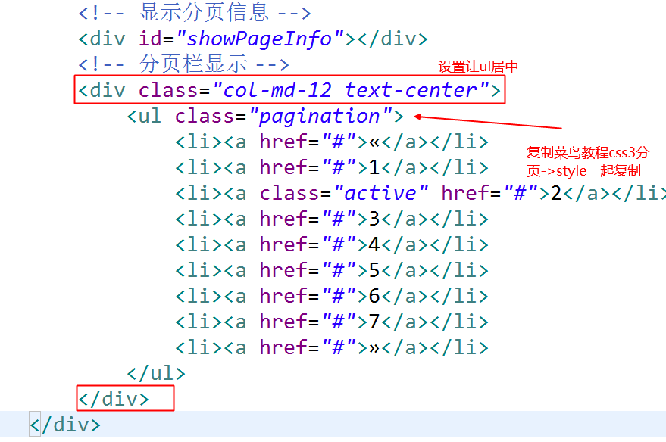
li应该不是固定写死的,而是根据总条数确定的
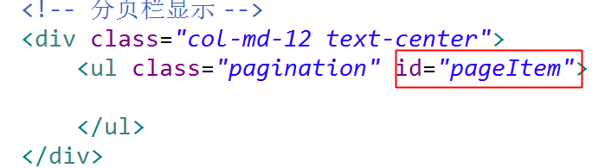
function showData(result){

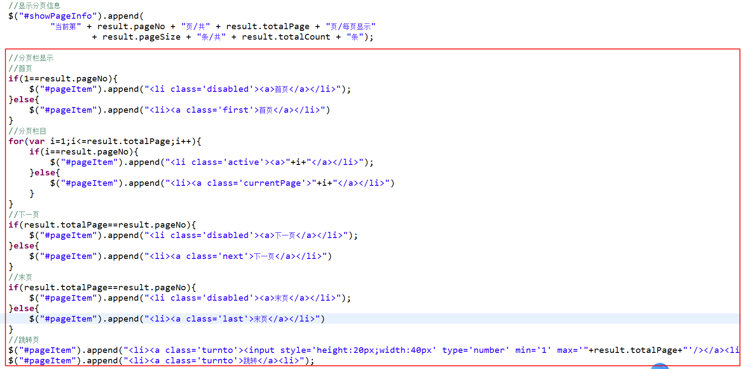

}

点击具体页跳转显示对应数据
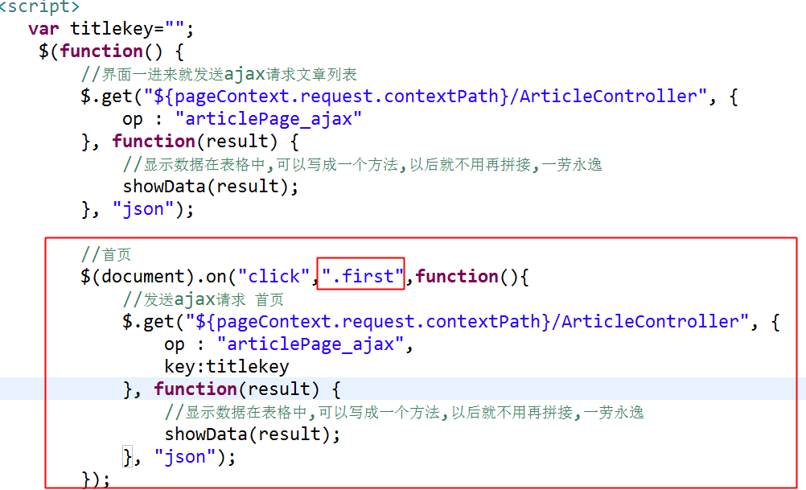
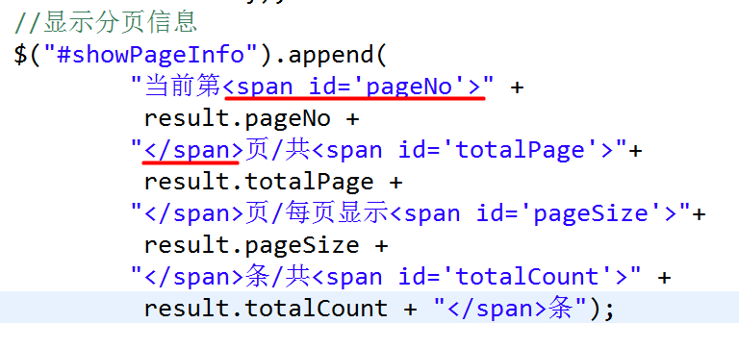

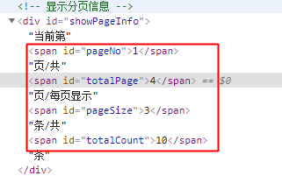
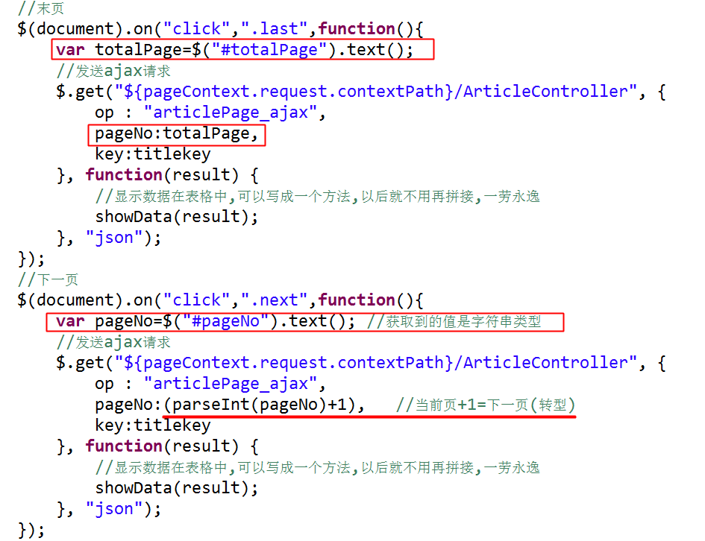
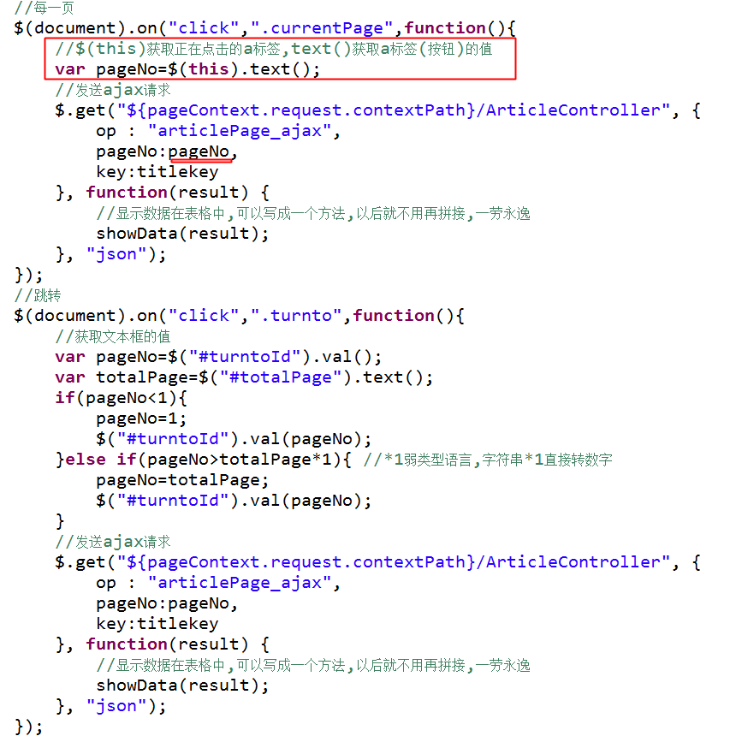

搜索功能
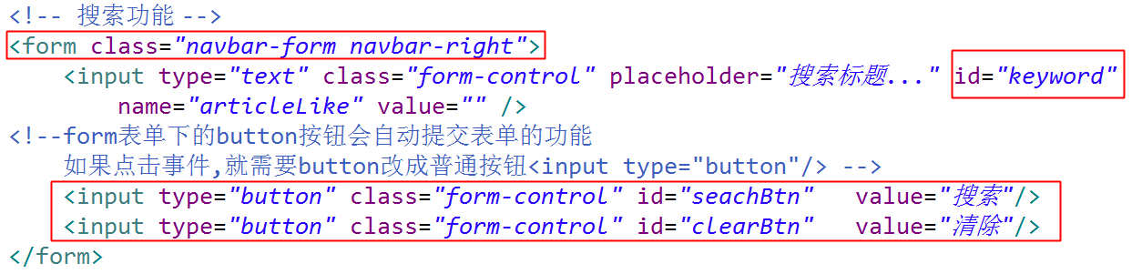
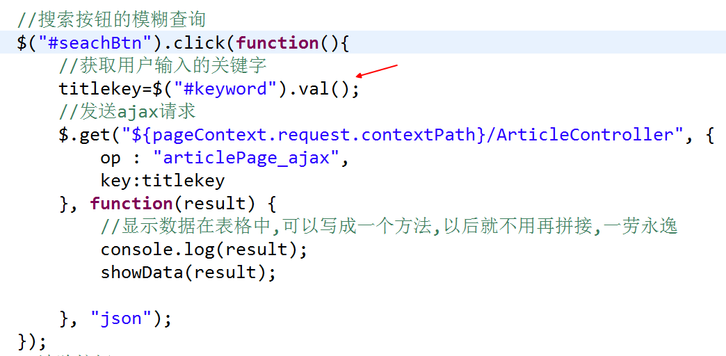
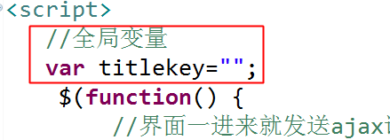

清除按钮
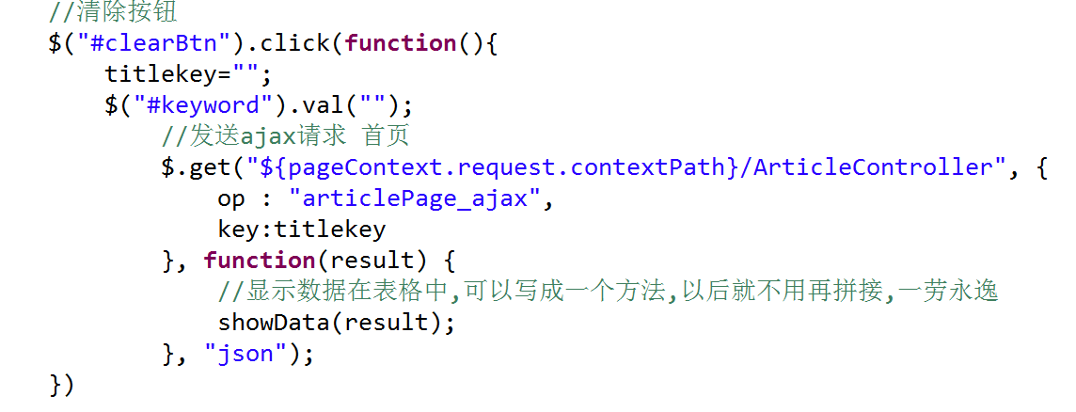

CMS1.5后台管理文章修改功能
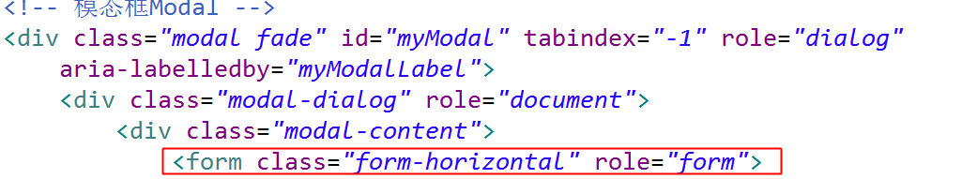
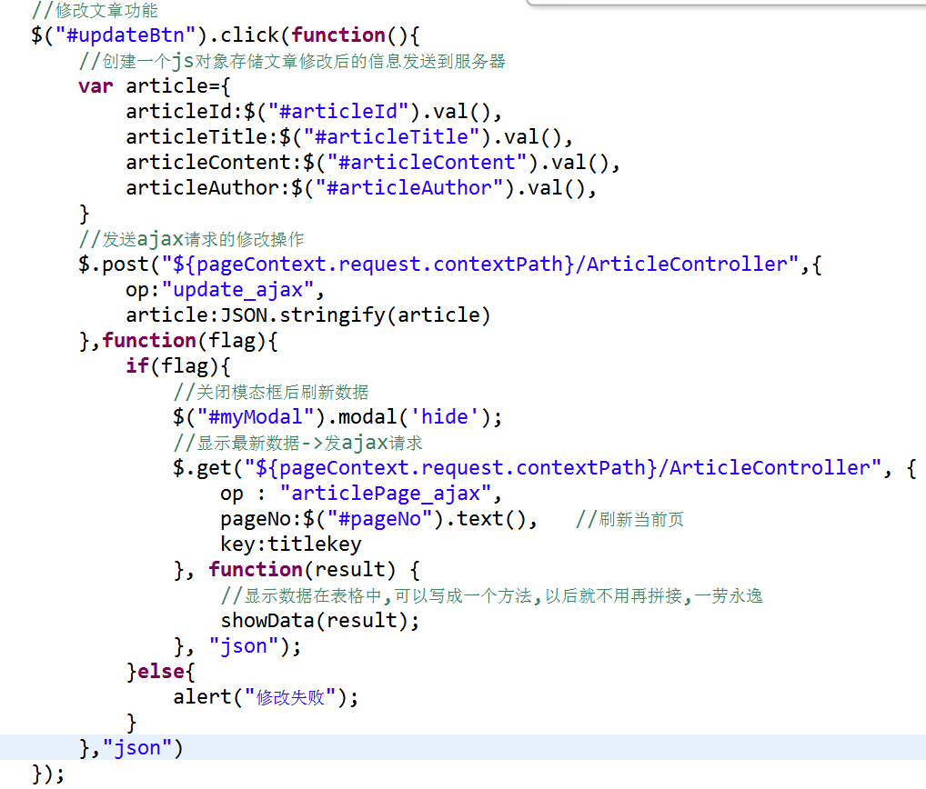
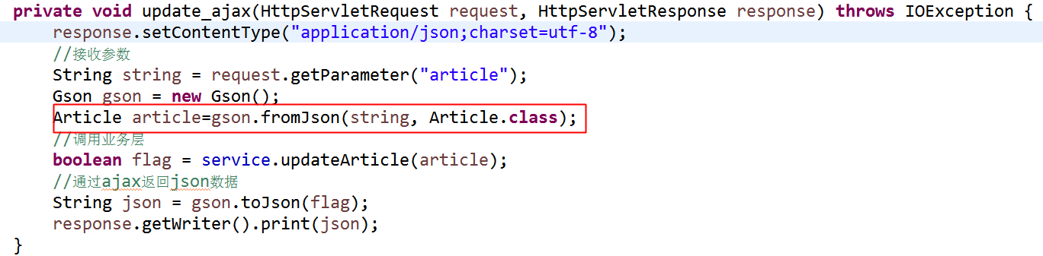

CMS1.5后台管理文章删除功能
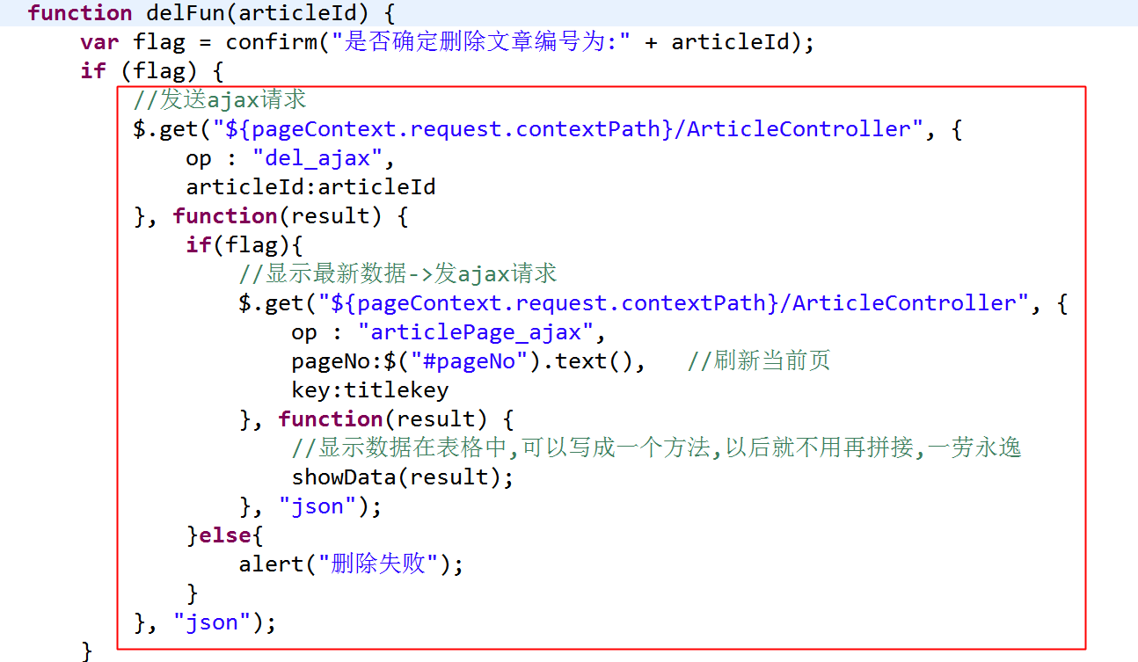
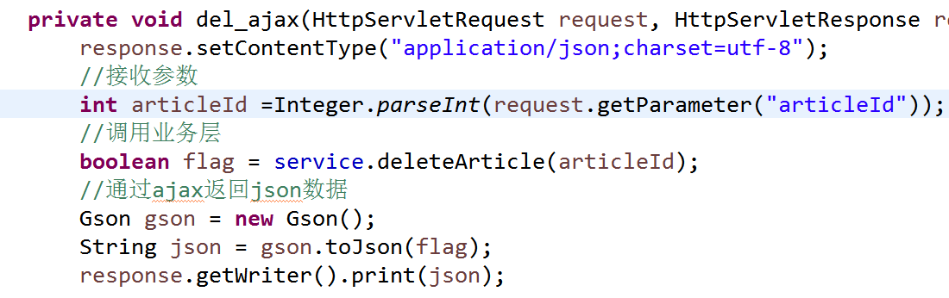

4.文件上传

1需求
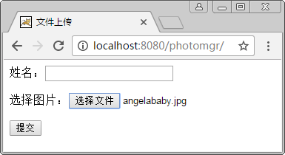

2浏览器端的要求
- 表单的提交方法必须是post
- 必须有一个文件上传组件 <input type="file" name="f"/>
- 必须设置表单的enctype="multipart/form-data”

1  2  3  4  5 | <form action="doupload.jsp" enctype="multipart/form-data" method="post">  <p>姓名：<input type="text" name="username"></p>  <p>选择图片：<input type="file" name="myfile"></p>  <p><input type="submit" value="提交"></p>  </form>
在Servlet2.5中，我们要实现文件上传功能时，一般都需要借助第三方开源组件，例如Apache的commons-fileupload组件，在Servlet3.0中提供了对文件上传的原生支持，我们不需要借助任何第三方上传组件，直接使用Servlet3.0提供的API就能够实现文件上传功能了。Servlet3.0直接支持文件上传了,不再需要额外的Jar包了。
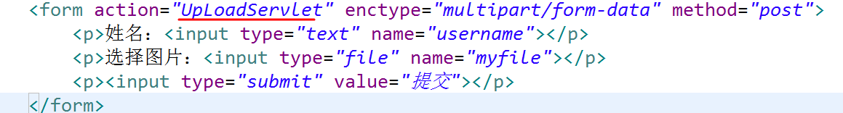

3服务器端的要求
- 在Servlet3上添加注解 @MultipartConfig。
- Servlet3.0将multipart/form-data的POST请求封装成Part，通过Part对上传的文件进行操作。

4 Servlet3.0文件上传如何获取数据
//获取普通上传组件 request.getParameter(name属性的值);
//获取文件上传组件 Part p = request.getPart("表单文件组件的name名");
//获取多文件 Collection<Part> parts = request.getParts();

//获取文件真实文件名
但Servlet 3.0不提供获取上传文件名的方法，我们可以通过请求头part.getHeader("content-disposition")方法间接获取得到：
String header = part.getHeader("content-disposition");
String realName=header.substring(header.indexOf("filename=")+10,header.length()-1);

//获取文件的大小
long size = part.getSize();

//获取文件的文档类型
part.getContentType();

5服务端参考代码：
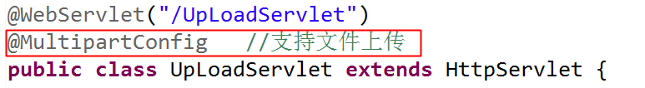

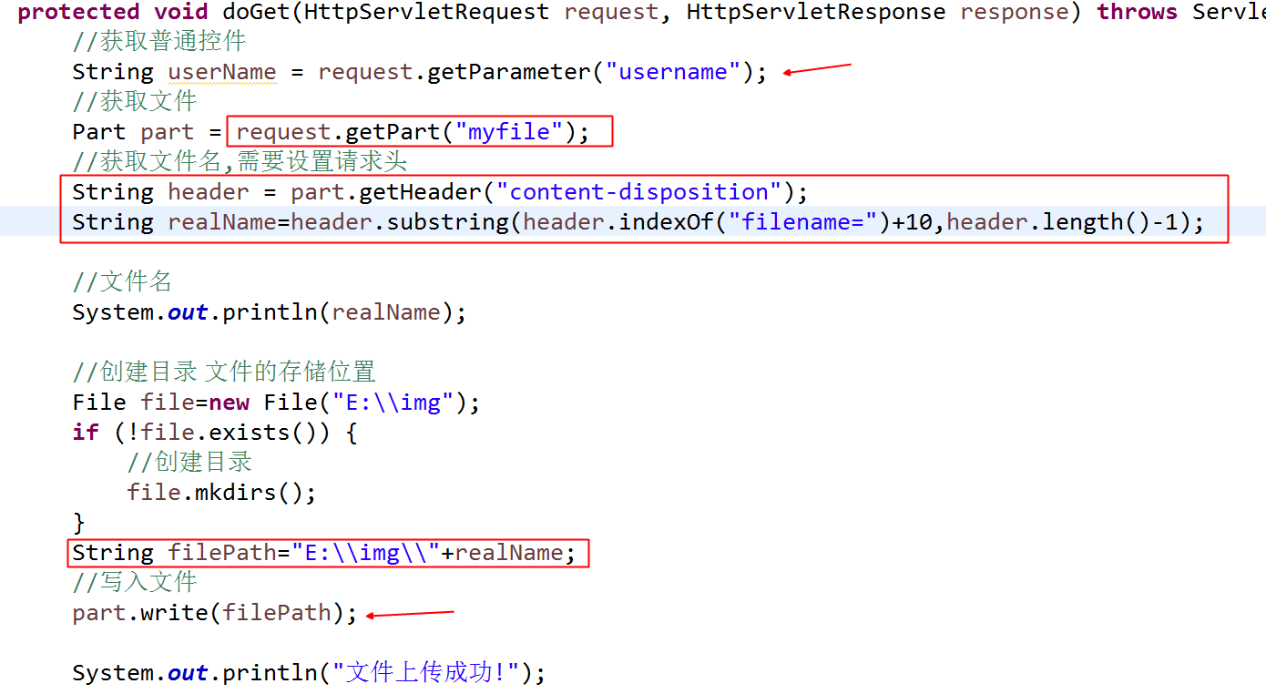

6文件上传问题1：文件名重复，则会出现覆盖
解决问题：对文件名加入时间戳，或者使用UUID。
解决：在文件名前面加入时间戳。
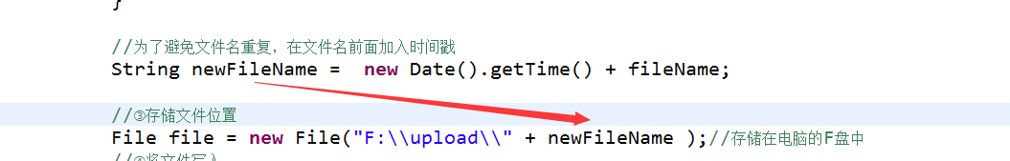
JDK 1.5以上支持UUID，用法如下：
解决2：在文件名前面加入UUID
UUID含义是通用唯一识别码 (Universally Unique Identifier)，这是一个软件建构的标准，也是被开源软件基金会 (Open Software Foundation, OSF)
的组织应用在分布式计算环境 (Distributed Computing Environment, DCE) 领域的一部分。
UUID 的目的，是让分布式系统中的所有元素，都能有唯一的辨识资讯，而不需要透过中央控制端来做辨识资讯的指定。如此一来，每个人都可以建立不与其它人冲突的 UUID。
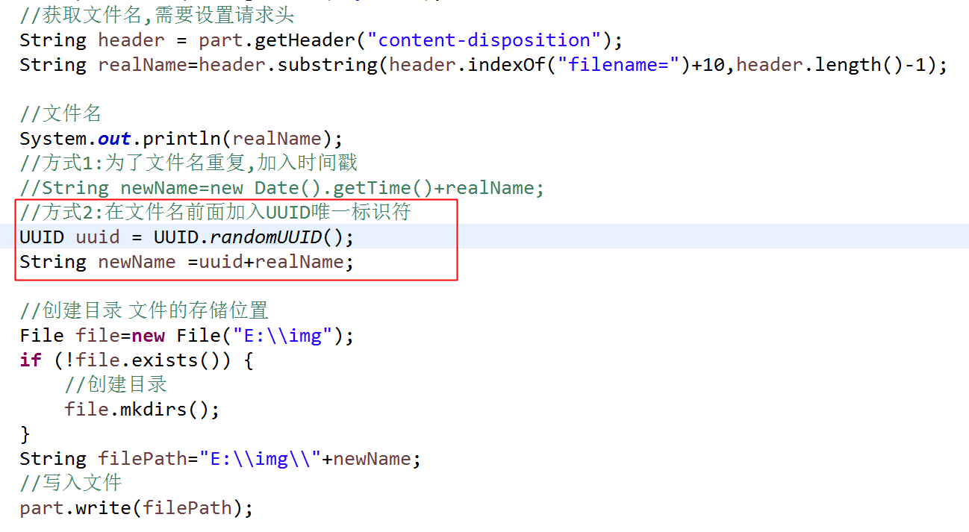

7文件上传问题2：中文乱码
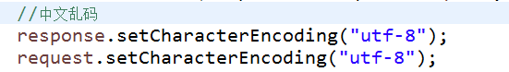

5.文件下载-从服务器下载文件的流操作：
工具类:
@WebServlet("/FileDownloadServlet")
public class FileDownloadServlet extends HttpServlet {
protected void doGet(HttpServletRequest request, HttpServletResponse response)
throws ServletException, IOException {
/*
* 解决下载 你的名字.txt时乱码的问题
*/
//1.获取下载文件的名称
String filename=request.getParameter("fileName");

filename=new String(filename.getBytes("ISO8859-1"),"UTF-8");
//*告诉客户端这个文件不是解析 而是以附件的形式下载
response.setHeader("Content-Disposition", "attachment;filename="+filename);
//2.获取文件的绝对路径
String path="E:\\img\\"+filename;
//3.获得该文件的输入流
InputStream in=new FileInputStream(path);
//获得输出流---通过response获得的输出流 用于向客户端写内容
ServletOutputStream out=response.getOutputStream();
//拷贝文件
int len=0;
byte [] buffer=new byte[1024];

while((len=in.read(buffer))>0) {
out.write(buffer, 0, len);
}
in.close();
out.close();
}}
- 书写一个控制器展示下载列表
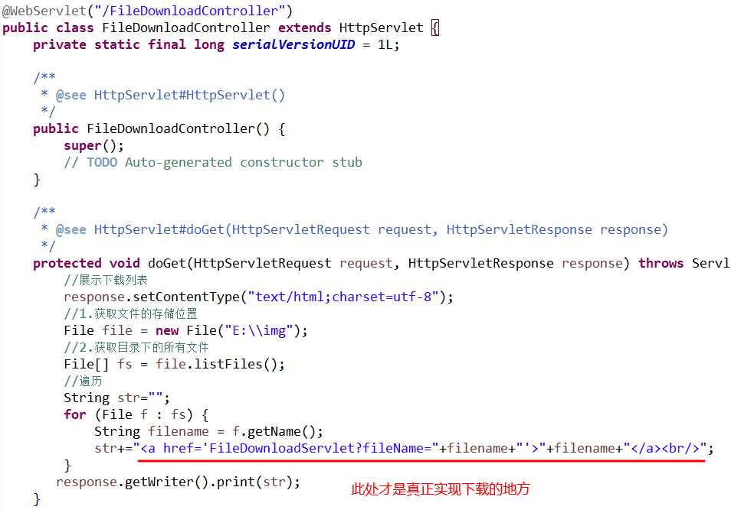

效果:
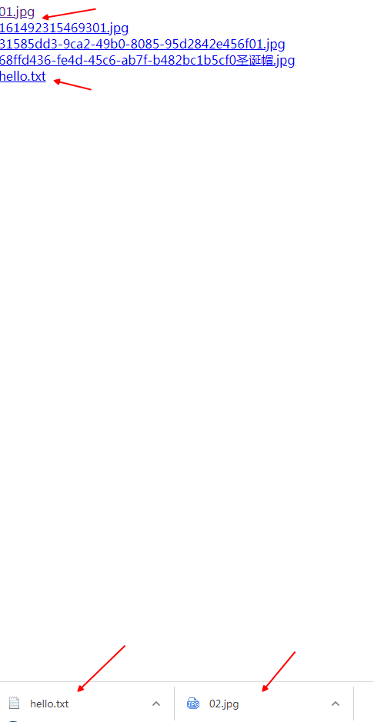

6.多文件上传
//获取上传的文件集合
Collection<Part> parts = request.getParts();
//遍历集合
for (Part part : parts) {
//与单文件处理一样。
}

7.CMS1.5文件上传案例：用户注册上传头像

需求描述
完成cms1.5前台用户注册的添加头像功能
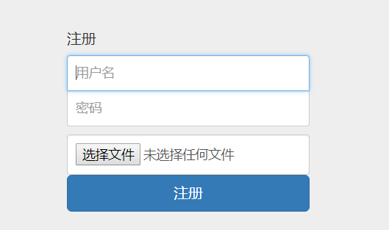
分析:1 找一个注册页面：用户注册信息：用户名、密码、(角色)、头像。
2 修改表结构加入一个头像字段(String facepic)、
实体类加入一个属性、
dao(查所有的信息包括头像)、业务层、注册功能
3 头像的文件名：解决文件名重复问题【数据库中存放的是文件名】
4 登录到home.jsp，界面中显示头像。

步骤1:user表添加字段
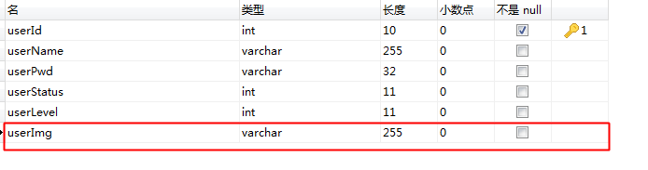

步骤2:实体类
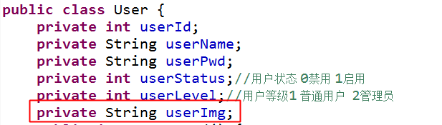
封装+2构造:
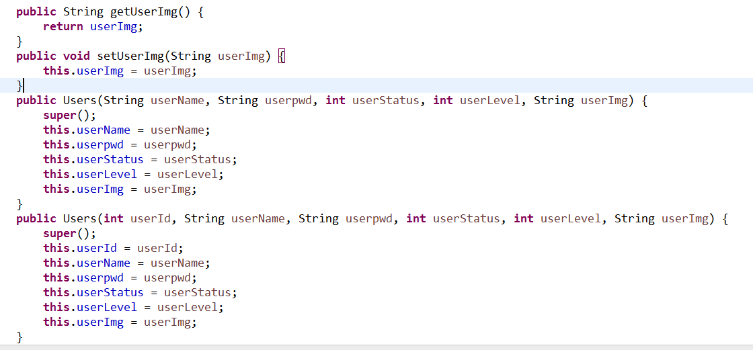

步骤3:dao:注册+登录
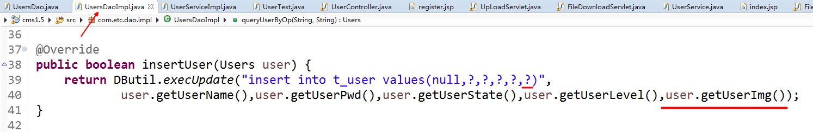
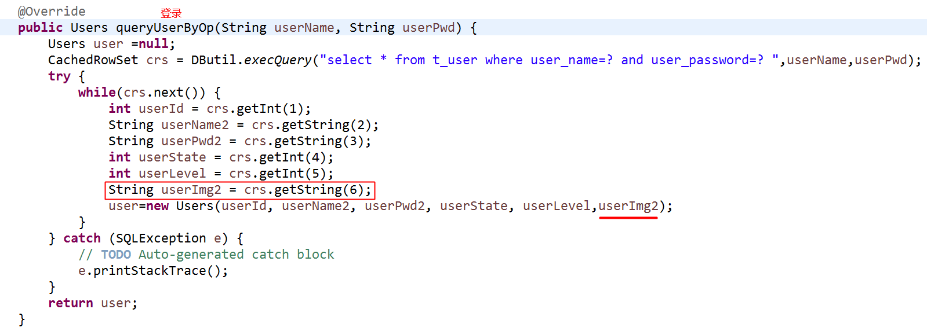

登录后需要保存头像信息,才能在前台中通过session获取:

如果用户没有选择头像就用默认头像(需要调用addUser()))

步骤4:控制器处理
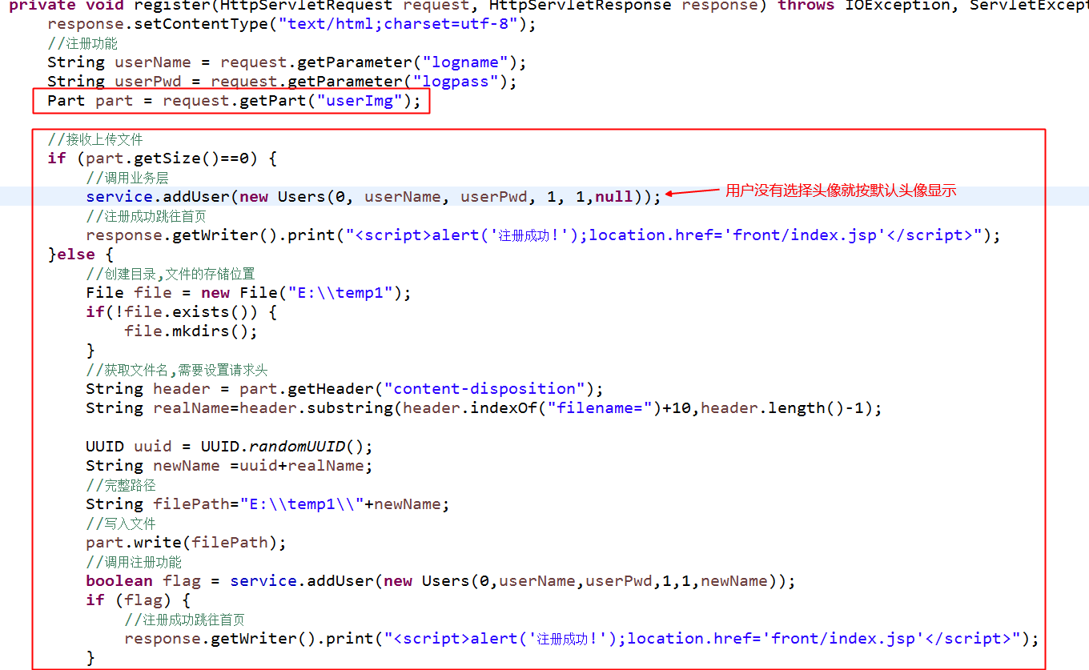

步骤5:register.jsp
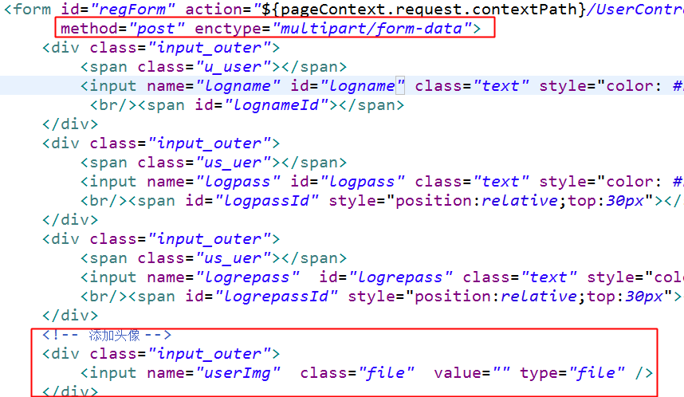

步骤6:index.jsp中下载显示
